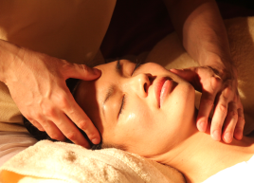 | La Pause Bien-être
vous propose:
ses massages
massage californien (1h) …… 50€ 40€
grand classique : composé de gestes lents et fluides, il assouplit et détend les muscles.
Relaxation profonde du corps mais aussi de l’esprit.
massage du dos (30min) ……. 30€
version courte pour un bien-être total du dos.

massage abhyanga (1h) ……. 50€ 40€
massage indien : riche en huile, varié et énergisant.

massage du visage (30min) ....30€
massage complet : visage et aussi haut du dos, cou et crâne. Détente surprenante !

son magnétisme
Access bars (1h) ………………50€ 40€
Apposition des doigts sur le crâne qui procure une intense relaxation.

Body process (1h)…………..50€ 40€
Apposition des mains sur le corps qui remédie à de nombreux dysfonctionnements corporels et diminue la douleur.
Le corps est déverrouillé et redynamisé. Plusieurs séances sont parfois nécessaires.
avec rééquilibrage des chakras si besoin.
10 allée Henry Deutsch de la Meurthe
Moÿ de l’Aisne
06 12 68 45 99

Une pause Bien-Être pausebienetre.02
WEB : atpoupart.wixsite.com/mapausebienetre
Les massages bien-être n’ont pas de but thérapeutique ou médical ;
ils ne relèvent ni de la kinésithérapie ni de l’esthétique et n’ont pas de connotation sexuelle.

